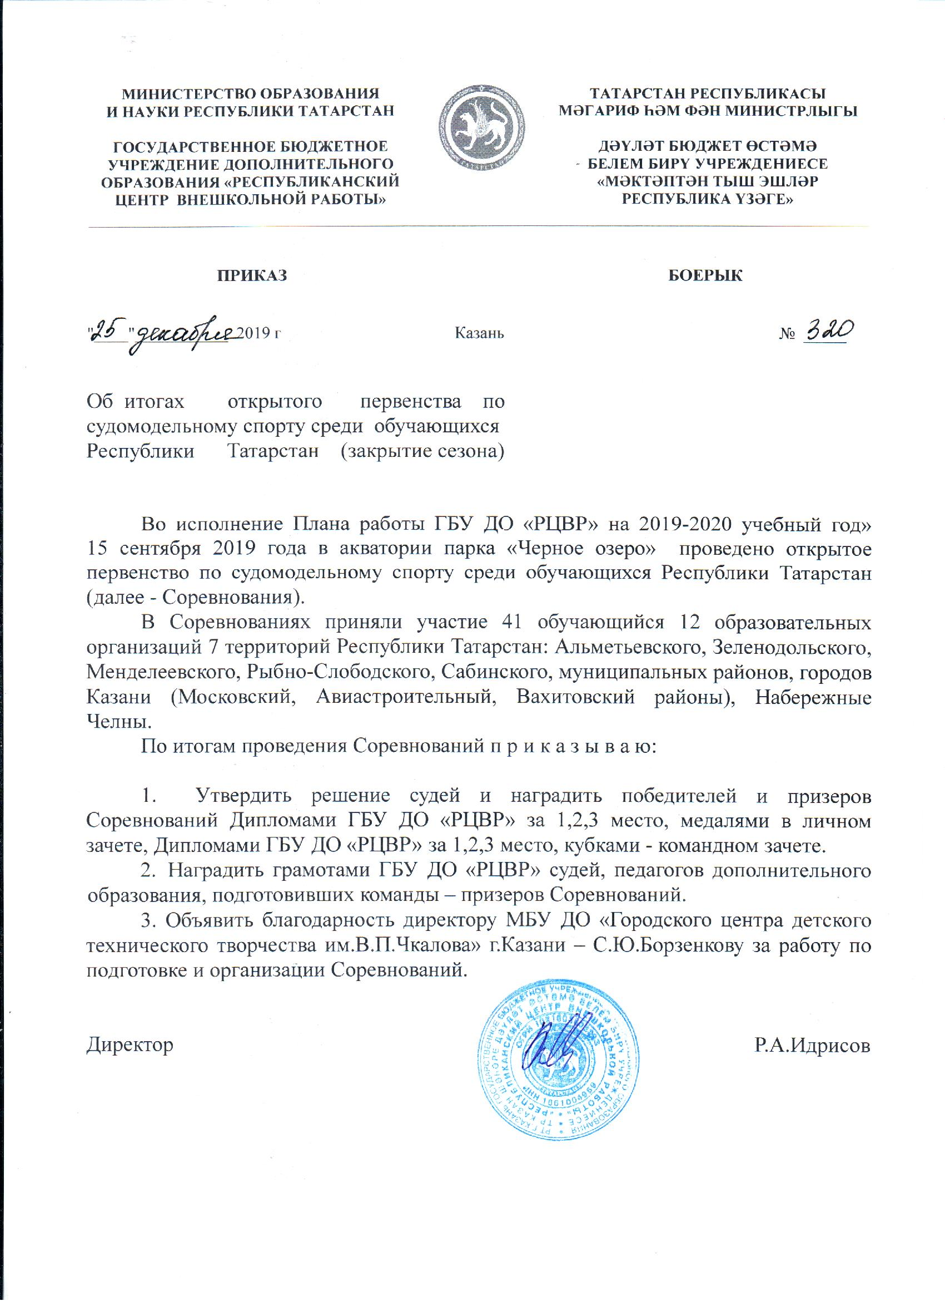
Приложение №1 к приказу
№ 320 от 25.12.2019г.

Список победителей и призеров
Открытого первенства по судомодельному спорту
среди обучающихся Республики Татарстан (закрытие сезона)

Старшая группа
Класс F-2А
Диплом за 1 место – Гизутдинов Ислам, МБУ ДО "Центр детского творчества" Рыбно-Слободского муниципального района, педагог Зайнуллин А.Г.;
Диплом за 2 место – Кит Ефим, МБУ ДО "Городской центр детского технического творчества им.В.П.Чкалова" г. Казани, педагог Антонов А.А.;
Диплом за 3 место – Мазнев Ильдар, МБОУ ДО "Станция юных техников" Альметьевского муниципального района, педагог Бадыкшанов Н.М.;
Класс F-2В
Диплом за 1 место – Бухалов Артем, МБУ ДО "Городской центр детского технического творчества им.В.П.Чкалова" г. Казани, педагог Антонов А.А.;
Диплом за 2 место – Зиатдинов Наиль, МБОУ ДО "Станция юных техников" Альметьевского муниципального района, педагог Бадыкшанов Н.М.;
Диплом за 3 место – Нотфуллин Рифат, МБУ ДО "Городской центр детского технического творчества им.В.П.Чкалова" г. Казани, педагог Антонов А.А.;
Класс F-4С
Диплом за 1 место – Новиков Леонард, МБОУ "Лесхозская СОШ" Сабинского муниципального района, педагог Яруллин Д.Н.;
Диплом за 2 место – Зиатдинов Наиль, МБОУ ДО "Станция юных техников" г Альметьевского муниципального района, педагог Бадыкшанов Н.М.;
Класс F-3Е
Диплом за 1 место – Абдуллин Ильнар, МАУ ДО "Центр детского технического творчества №5" г. Набережные Челны, педагог Фаттахов И.Р.;
Диплом за 2 место – Зиатдинов Булат, МБУ ДО "Центр внешкольной работы" Авиастроительного района г. Казани, педагог Ваккасов Ф.К.;
Диплом за 3 место – Латипов Ильзат, МБОУ "Лесхозская СОШ" Сабинского муниципального района, педагог Яруллин Д.Н.;
Класс ECO-эксперт
Диплом за 1 место – Гредюшко Олеся, МБОУ «Гимназия №96» Вахитовского района г.Казани, педагог Балалыкин Э.;
Диплом за 2 место – Судаков Антон, МБУ ДО "Центр внешкольной работы" Авиастроительного района г. Казани, педагог Ваккасов Ф.К.;
Диплом за 3 место – Ваккасов Максим, МБУ ДО "Центр внешкольной работы" Авиастроительного района г. Казани, педагог Ваккасов Ф.К.;
Класс ECO-мини
Диплом за 1 место – Судаков Антон, МБУ ДО "Центр внешкольной работы" Авиастроительного района г. Казани, педагог Ваккасов Ф.К.;
Диплом за 2 место – Зиатдинов Булат, МБУ ДО "Центр внешкольной работы" Авиастроительного района г. Казани, педагог Ваккасов Ф.К.;
Диплом за 3 место – Ваккасов Максим, МБУ ДО "Центр внешкольной работы" Авиастроительного района г. Казани, педагог Ваккасов Ф.К.;
Класс ЭСО-ТИМ мини
Диплом за 1 место – Зиатдинов Булат, Судаков Антон, МБУ ДО "Центр внешкольной работы" Авиастроительного района г. Казани;
Диплом за 2 место – Абдуллин Ильнар, Фаттахов Ильдар Русланович, МАУ ДО "Центр детского технического творчества №5" г. Набережные Челны;
Диплом за 3 место – Ваккасов Максим, Ваккасов Фанис Кутдусович, МБУ ДО "Центр внешкольной работы" Авиастроительного района г. Казани;

Младшая группа
Класс F-3Е
Диплом за 1 место – Хадиев Ильназар, МБОУ "Мичанская СОШ" Сабинского муниципального района, педагог Мубараков Р.И.;
Диплом за 2 место – Мухутдинов Рамзиль, МБОУ "Большешинарская СОШ" Сабинского муниципального района, педагог Мухутдинов Ф.Я.;
Диплом за 3 место – Хрусталев Константин, МБОУ ДО "Станция юных техников" г.Альметьевска, педагог Бадыкшанов Н.М.;
Класс ECO-мини
Диплом за 1 место – Ретивых Никита, МАУ ДО "Центр детского технического творчества №5" г. Набережные Челны, педагог Фаттахов И.Р.;
Диплом за 2 место – Хайруллин Булат, МБУ ДО "Центр внешкольной работы" Авиастроительного района г. Казани, педагог Ваккасов Ф.К.;
Диплом за 3 место – Хабибуллин Рамазан, МБОУ "Верхнесиметская СОШ" Сабинского муниципального района, педагог Имамиев И.И.;
Класс F-2Ю
Диплом за 1 место – Зиннатов Азамат, МБУ ДО "Центр детского творчества" Рыбно-Слободского муниципального района, педагог Елисеев В.И.;
Диплом за 2 место – Рязанов Максим, МБУ ДО "Центр внешкольной работы" Авиастроительного района г. Казани, педагог Ваккасов Ф.К.;
Диплом за 3 место – Хрусталев Константин, МБОУ ДО "Станция юных техников" Альметьевского муниципального района, педагог Бадыкшанов Н.М.;
Класс F-4С
Диплом за 1 место – Низамов Камиль, МБУ ДО "Центр детского творчества" Рыбно-Слободского муниципального района, педагог Елисеев В.И.;
Диплом за 2 место – Рязанов Максим, МБУ ДО "Центр внешкольной работы" Авиастроительного района г. Казани, педагог Ваккасов Ф.К.;
Диплом за 3 место – Хрусталев Константин, МБОУ ДО "Станция юных техников" Альметьевского муниципального района, педагог Бадыкшанов Н.М.;
Класс F-4А
Диплом за 1 место – Сиразов Инсаф, МБУ ДО "Центр детского творчества" Рыбно-Слободского муниципального района, педагог Зайнуллин А.Г.;
Диплом за 2 место – Ипполитов Андрей, МБУ ДО "Городской центр детского технического творчества им.В.П.Чкалова" г. Казани, педагог Антонов А.А.;
Диплом за 3 место – Буянов Алексей, МБУ ДО "Городской центр детского технического творчества им.В.П.Чкалова" г. Казани, педагог Антонов А.А.

